Mardi 5 novembre 2024 CM1/CM2

CM 8 M

Tuesday 5th november

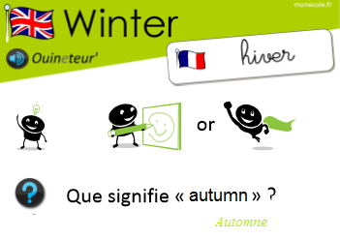

8h45 : Accueil

Appel, appel cantine, mot du jour : un brise-lames

8h50 : Anglais Rituel

Leçon V3

What is the month ?

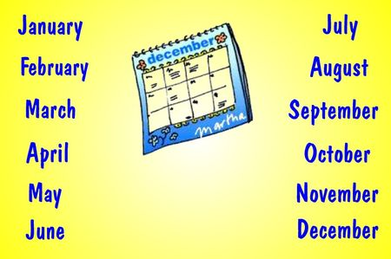The month is .....

8h55 : Problème flash

CM1 : Un mile équivaut à 1 609 mètres. Calcule la distance parcourue en mètres par un avion ayant franchi 55 miles ? **1 609 x 55 = 88 495.** **La distance est de 88 495 m.**

CM2 : La superficie de la France, environ 551 000 km², est 17 fois plus petite que la superficie des Etats-Unis. Quelle est la superficie des Etats-Unis ? **551 000 x 17 = 9 367 000. La superficie des Etats-Unis est de 9 367 000 km².**

9h00 : Opérations

CM1 : 799 x 77 = **61 523**

434 x 5 = **2 170**

CM2 : 6 798 x 77 = **523 446**

7 349 : 6 = **1 224 reste 5**

9h05 : Calcul mental CM1

Obj : Ajouter 19 et 29 Leçon CM3

Echauffement : Ajoute + 29 puis + 19 pour chaque ligne.

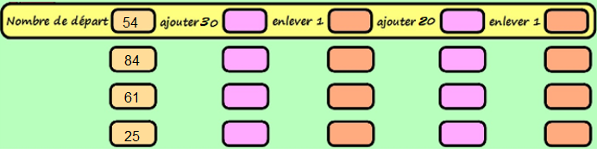

**84 83 103 102**

**114 113 133 132**

**91 90 110 109**

**55 54 74 73**

Calcul automatisé :

29 + 733 = **762** 29 + 418 = **447** 114 + 29 = **143** 701 + 29 = **730**

547 + 29 = **576** 854 + 29 = **883**  29 + 532 = **561**  29 + 465 = **494**

29 + 302 = **331** 744 + 29 = **773** 65 + 19 = **84** 908 + 19 = **927**

632 + 19 = **651** 19 + 874 = **893** 524 + 19 = **543** 19 + 12 = **31**

836 + 19 = **855** 471 + 19 = **490** 19 + 745 = **764** 19 + 85 = **104**

Problème : Pascal possède 21 cartes Pokémon, Julien en a 19 et Sonia 29 cartes. Combien de cartes ont-ils à tous les trois ?

**Ils ont 69 cartes à eux trois.**

Calcul réfléchi : Compte mystérieux

Trouve la fin : 125 + 20 🡺 **145** – 1 🡺 **144**



**63 92 121**

Problème : Un collectionneur se rend dans un magasin de musique pour acheter des maquettes de trois instruments : un piano à 16 euros, un violon à 29 euros et une guitare à 19 euros. Combien a-t-il dépensé ?

**Il a dépensé 64 euros.**

Clap : 88 + 29, 77 + 19, 245 + 29, 478 + 19, 145 + 19 🡺 **117, 96, 274, 497, 164**

9h05 : Calcul mental CM2

Obj : Ajouter et retrancher des dizaines de 10 à 900 Leçon CM3

Echauffement : Colorie la bonne réponse.

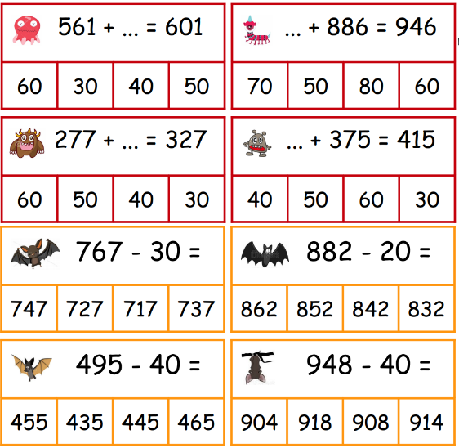

Calcul automatisé :

816 + 10 = **826** 2 625 + 30 = **2 655** 968 + 100 = **1 068** 490 + 400 = **890**

435 + 20 = **455** 457 + 40 = **497** 777 – 70 = **707** 626 – 40 = **586**

767 + 80 = **847** 2 109 + 800 = **2 909** 564 + 500 = **1 064** 734 + 400 = **1 134**

922 – 500 = **422** 539 – 300 = **239** 279 – 50 = **229** 432 – 90 = **342**

124 + 30 = **154** 293 + 900 = **1 193** 279 + 500 = **779** 274 - 200 = **74**

Problème : Sakina a utilisé 50 pages de son cahier : il lui reste donc 46 pages vierges. Combien y a-t-il de pages dans le cahier de Sakina ?

**Il y a 96 pages dans le cahier de Sakina.**

Calcul réfléchi : Comptes mystérieux

Quel calcul donne le nombre le plus grand ? (90 - 10) (70 + 20) (90 - 40)

Utilise les nombres 200, 500 et 300 pour obtenir 0 : **(200 + 300) - 500** = 0

Problème : A 15 heures, avant la récréation, Emma avait 176 images. A la fin de la récréation, elle dit à Line : « J’en ai perdu 30 ! » Combien d’images a-t-elle maintenant ?

**Elle a 146 images.**

Clap : 954 – 500, 794 – 80, 378 + 30, 950 + 300, 485 + 90 🡺 **454, 714, 408, 1 250, 575**

9h20 : Calcul en ligne CM1

9h20 : Calcul en ligne CM2

Leçon CL2

Ajoute ou retranche 0,9 :

Exemple : 3,5 **+ 0,9** = 3,5 **+ 1 – 0,1** = 4,4

3,5 **– 0,9** = 3,5 **+ 0,1 – 1** = 2,6

4,4 + 0,9 = **5,3**

7,5 + 0,9 = **8,4**

9,5 + 0,9 = **10,4**

5,4 – 0,9 = **4,5**

9,4 – 0,9 = **8,5**

Leçon CL2

Résous les soustractions par jalonnement.

Exemple : 31 – 18 = ? 🡺 2 + 10 + 1 = 13

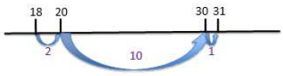

67 - 43 = **7 + 10 + 7 = 24**

43 50 60 67



7 10 7

68 - 14 = **6 + 40 + 8 = 54**

14 20 60 68

6 40 8



64 - 12 = **8 + 40 + 4 = 52**

12 20 60 64

8 40 4



49 - 15 = **5 + 20 + 9 = 34**

15 20 40 49

5 20 9



86 - 41 = **9 + 30 + 6 = 45**

41 50 80 86

9 30 6



9h25 : Ecrire un nombre

Ecrire en nombre 3 unités, 4 dizaines, 5 centaines ; 1 millier, 4 centaines, 3 unités ; 452 000

9h25 : Ecrire un nombre

Ecrire en nombres : 3 dixièmes ; 72 centièmes ; 1/4

9h30 : Compréhension rapide Cycle 3 n°7

Obj : Retrouver les informations implicites (cause)

CM1 : Les pompiers sont arrivés vers cinq heures, avec une voiture et un camion qui portait la grande échelle. Les voisins s’étaient tous attroupés dans le verger de Mme Jaouen. Dans la nuit qui tombait déjà, les éclairs des gyrophares illuminaient par instants les visages inquiets qui observaient le travail des hommes du feu. Ils ne sont repartis que plus d’une heure après, et tous les visages s’étaient détendus, souriaient… Surtout celui de Mme Jaouen qui serrait très fort contre son cœur son petit chat gris.

Pourquoi Mme Jaouen est-elle si heureuse ?

**Les pompiers ont sauvé le chat.**

CM2 : Hugues est à l’heure au rendez-vous sur le quai de la gare. Ses parents l’aident à porter ses bagages encombrants. Les haut-parleurs annoncent l’arrivée du train. Des paysages inconnus défilent maintenant devant la fenêtre du wagon. Hugues a mal aux yeux ; ses paupières sont gonflées d’avoir pleuré en cachette. Si ses amis le voient, ils se moqueront de lui pendant les trois semaines à venir.

Pourquoi pleure-t-il ?

**Hugues pleure car il part en colonie de vacances pendant trois semaines loin de ses parents.**

9h35 : Apprendre à écrire des mots courants/des mots invariables CM1/CM2

CM1 : Lécher, bas, basse, le passé, divin, divine, neuf/parce que, parfois

CM2 : Une basse, un étudiant, sauver, le coureur, ménager/alors, depuis

9h40 : Littérature

Lire un ensemble des contes des origines voir séance complète

Lecture associée : Pourquoi le chacal a l’échine roussie, pourquoi les chiens n’aiment pas les chats ni les chats les souris, voilà pourquoi le crocodile vit dans les rivières, comment le chameau acquit sa bosse, comment les serpents sont devenus venimeux,

10h15 : Poésie sur deux semaines 10h15 : Poésie sur deux semaines

Obj : Ecrire la poésie n°4 et dire la poésie n°3 Obj : Ecrire la poésie n°4 et dire la poésie n°3

**Aube**

A la pointe où se balance un mouchoir blanc

Au fond noir qui finit le monde

Devant nos yeux un petit espace

Tout ce qu’on ne voit pas

Et qui passe

Le soleil donne un peu de feu

Une étoile filante brille

Et tout tombe

Le ciel se ride

Les bras s’ouvrent

Et rien ne vient

Un cœur bat encore dans le vide

Un soupir douloureux s’achève

Dans les plis du rideau le jour se lève

**Pierre Reverdy**

**Mois d’automne**

Septembre est rond comme un raisin

voici les grains et leurs pépins.

Le mois d’octobre a pour champions

les champignons, les potirons.

Novembre a froid, il met des gants

aux doigts du vent et des enfants.

Quant à décembre, il ne dit rien

Noël revient dans les sapins.

**Patrick Joquel**

10h30 : RECREATION

10h45 : Mathématiques

Obj : Connaître les polygones et leurs cas particuliers

Compagnon Maths

Exercices 2,3 p 127, 8 p 128, Exercices plus 1,2

Leçon G3 suite

234 567

10h45 : Mathématiques

Obj : Savoir faire des multiplications posées

Compagnon Maths

Situation problème p 33 + J’applique p 34 + Je m’entraine avec aide 1,2 p 34,3 p 35

Leçon C2 suite

11h15 : Littérature, écriture

Obj : Ecriture d’un conte pour en suivant les points essentiels

Ecrire un conte des origines suite de la séance du matin

11h45 : REPAS

13h30 : Fluence première lecture et questions de compréhension.

13h35 : Lecture rapide CM1/CM2

Manger un éclair foudroyant : Repérer un intrus dans une phrase.

Pour éviter de manger un « éclair foudroyant », fais bien attention aux phrases que tu vas lire.

🡺 Souligne les mots intrus.

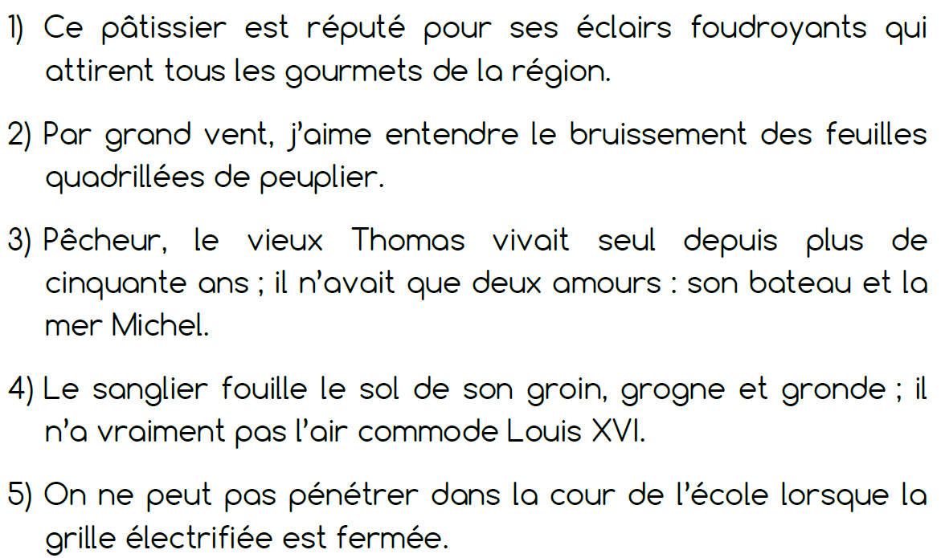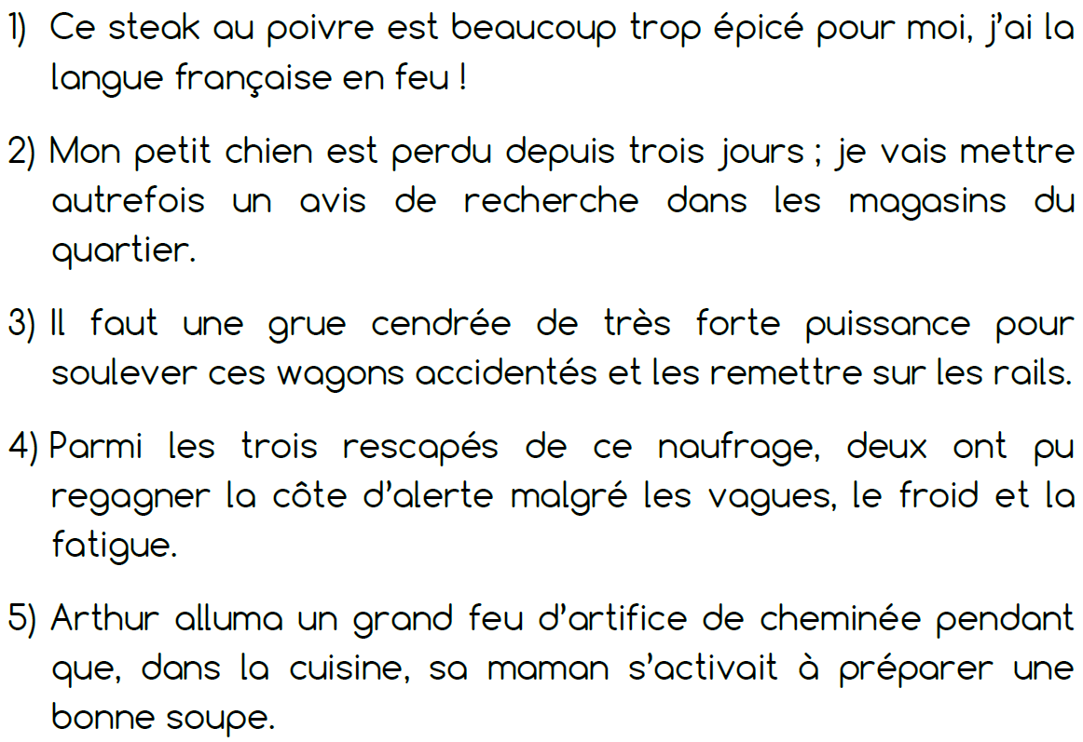

13h40 : Je lis, je comprends CM1/CM2

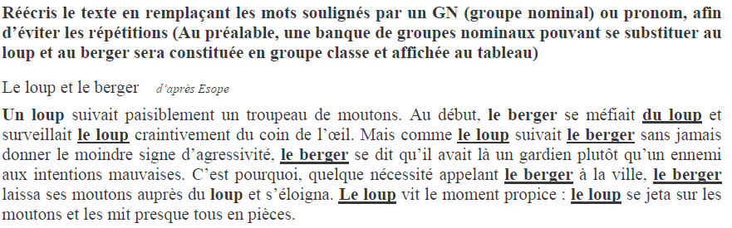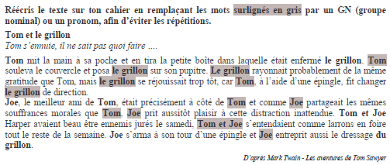

**GN/pronoms possibles pour "loup" : il, lui, cet animal, mammifère carnivore, animal au pelage gris, semblable à un grand chien**

**GN/pronoms possibles pour "berger" : cet homme, lui, il, garde de moutons, gardien, chef**

**Il –l’animal –celui-ci –il –le garçon –la petite bête –son copain –il –lui –il –tous deux –il**

13h45 : Grammaire

Obj : Connaître le rôle du verbe dans la phrase

Observation réfléchie de la langue française(La balle aux mots)

Exercices 1,4,5 p 52,53 + Exercices 4,5,6

Leçon G6

13h45 : Grammaire

Obj : Savoir qu’une phrase peut avoir plusieurs verbes

Observation réfléchie de la langue française(La balle aux mots)

Exercices 1,2,3,4,5,6

Leçon G7

14h20 : Ecriture des devoirs

Pour mardi 12 novembre :

Grammaire : Lire G6 (CM1) et G7 (CM2)

Poésie : Apprendre la poésie n°4, la moitié (interrogation le 19 novembre) (CM1/CM2)

Littérature : Lire le conte reçu : Pourquoi le chacal a l’échine roussie

Sciences : Apprendre S21/S9 contrôle (CM1/CM2)

Pour jeudi 7 novembre :

Maths : Lire C2 (CM1) et G3 (CM2)

Exercices de mathématiques : Facultatif : Exercices 1,2 p 34,3 p 35, 15 p 32 (CM1)

Exercices de mathématiques : Facultatif : Exercices plus 1,2 (CM2)

Pour mardi 19 novembre :

Poésie : Apprendre la poésie n°4 entière (CM1/CM2)

14h30 : Sciences

Voir S9 séance 2 : Présentation de la classification du vivant : interprétation de ressemblances et différences en termes de parenté. : Classer les animaux.

15h30 : RECREATION

15h45 : E.P.S

Obj : Etre capable de concevoir et réaliser des actions à visée artistique, Savoir utiliser différents engins en art du cirque.

Activité de cirque